Caparol Capacryl Haftprimer

CAPAROL Farben Lacke Bautenschutz

Eigenschaften

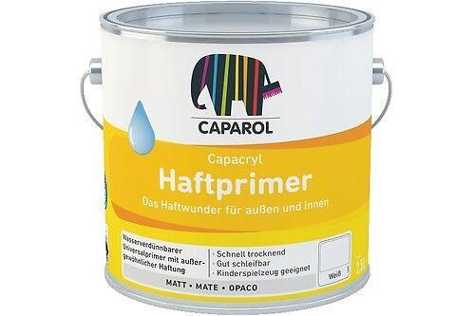

HAN:

951

Anwendung

außen, innen

Eigenschaften

schnelltrocknend

Farbton

grau, schwarz, weiß

Oberfläche

matt

Produkt

Grundierung

Werkstoff

Acryldispersion

Diffusionsverhalten

diffusionsfähig

Lösemittelhaltigkeit / Wasserverdünnbarkeit

wasserverdünnbar